Bon jour.
Voy a empezar hablándoos de El Molinón el estadio del Real Sporting de Gijón el nombre viene porque antes había hay un gran molino de agua se construyó en 1908 y el Sporting comenzó a usarlo como campo oficial en 1915 y a lo largo de los años también se le dio el uso para eventos como conciertos.
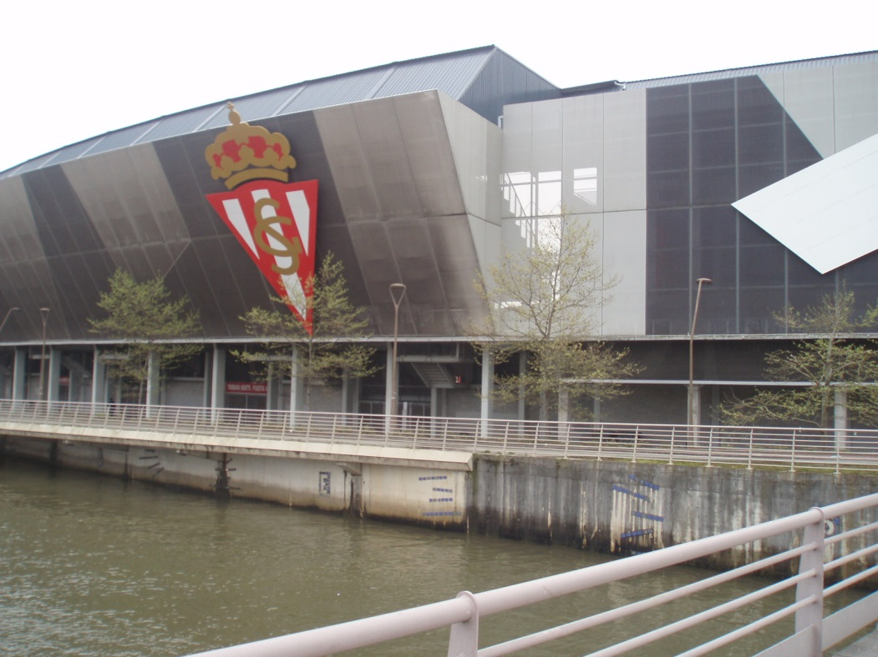
Al lado delMolinón se encuentra la feria de muestras un recinto para presentar el estado de la industria, comercio y servicios de Asturias, tiene lugar en agosto.
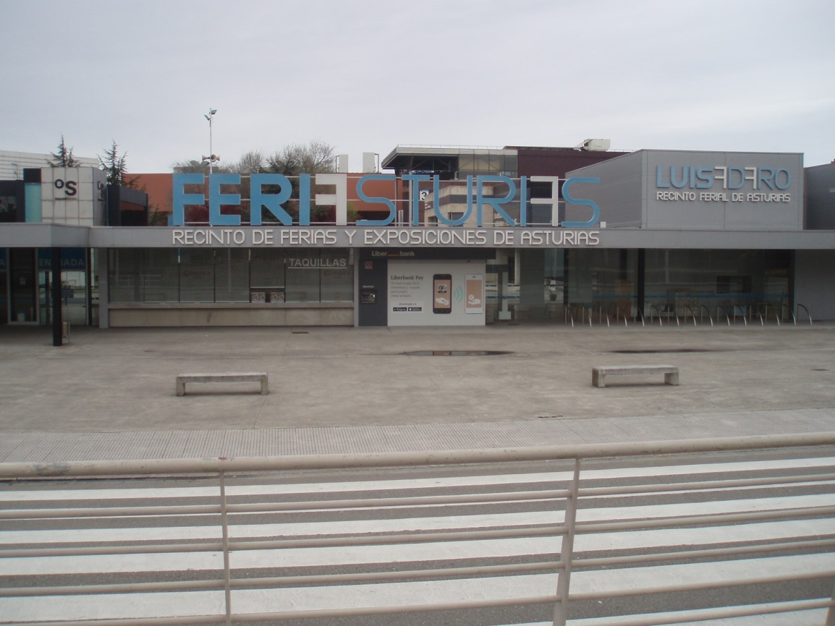
El Parque de Isabel la Católica esta situado en una zona antiguamente conocida como la Charca del Piles es una zona verde y turística con 15 hectáreas.
